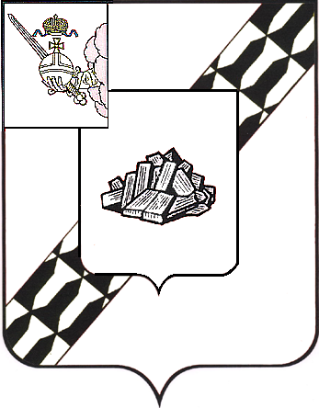  Устюженский муниципальный район  Вологодской области  управление образования администрации  Устюженского муниципального района  ул. К.Маркса, 30, г. Устюжна, 162840  тел./факс (81737) 2-10-34  E-mail: ustmetodist@yandex.ru |  |  |  |  |  | Департамент образования Вологодской области  АОУ ВО ДПО «Вологодский институт развития образования»
 | 21.10.2020 |  | № | б/н
на № |  | Ис-01-07/2969 | от | 15.10.2020

В соответствии с запросом от 15.10.2020, направляем в Ваш адрес информацию о молодых педагогах со стажем педагогической работы до 3-х лет и муниципальных мерах поддержки педагогических работников за 9 месяцев 2020 года в соответствии с прилагаемыми формами (приложения 1-3).

Приложение: таблицы excel.

Заместитель руководителя администрации района по социальным вопросам –  начальник управления образования | 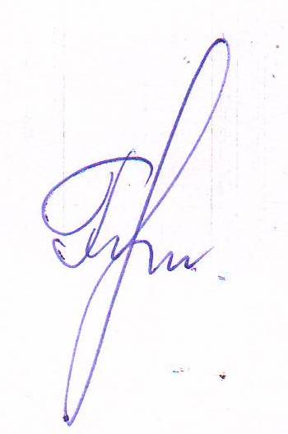 | Г.В. Левина

Соловьева О.В. (81737) 2-20-65

